Le traitement d’induction florale
Le traitement d’induction florale ou TIF permet de planifier la production de fruits et les récoltes en fonction du marché visé, ainsi que la main- d’œuvre nécessaire.
La production peut s’étaler tout au long de l’année. Les fruits sur la parcelle traitée ont tous le même développement et peuvent ainsi être récoltés dans un laps de temps réduit. Le poids du fruit étant proportionnel au poids du plant au moment du traitement, le planteur pourra estimer sa production.
L’intervalle entre le TIF et la récolte varie en fonction de la variété et de la saison. Afin de pouvoir affiner la date de récolte, le planteur devra noter cet intervalle sur plusieurs années, chaque mois, afin d’établir un calendrier TIF Récolte. Le CIRAD a modélisé cet intervalle en fonction des températures enregistrées. Un logiciel a été développé et permet de connaitre cet intervalle. Cependant, il nécessite une station d’enregistrement des températures, afin d’alimenter une base de données, sur plusieurs années.
Les techniques d’induction florales
A l’état naturel, la plante produit de l’éthylène pour induire sa floraison. La concentration de ce gaz au cœur du plant déclenche le processus de la floraison. On peut donc par pulvérisation de ce gaz, initier artificiellement ce processus naturel.
L’éthéphon, est une molécule qui, en se décomposant, produit de l’éthylène. C’est le moyen le plus employé pour induire la floraison. Actuellement, le seul produit à base d’éthéphon homologué pour cette opération est le PRM12 ®, à la dose de 8l/ha.
Le CIRAD a mis au point une autre technique qui consiste à enrichir du charbon actif avec de l’éthylène. La technique est au point et une demande d’homologation est en cours. Elle pourrait être utilisée dans une production BIO.
Compte tenu du caractère crassulacéen de l’ananas (il ferme ses stomates le jour pour éviter la perte d’eau par transpiration) le TIF est effectué le soir à partir de 18h, et jusqu’au petit matin, avant 7h.
Le traitement consiste à pulvériser la solution sur l’ensemble du feuillage ou en localisé dans le cœur du plant. Il est important de bien mouiller le plant (6000l d’eau/ha). À la solution d’éthéphon (80ml de PRM 12® dans 15l pour 500 plants), on ajoutera de l’urée (10g/l) qui a pour effet d’augmenter le pH de la solution et accélère le dégagement d’éthylène. Afin d’optimiser la réussite du traitement il pourra être utile de renouveler le traitement 48h après. Certaines variétés d’ananas réagissent très bien au traitement et il ne sera pas utile de le répéter. Des essais seront donc nécessaires avant de décider s’il est utile de répéter le traitement, en fonction du climat et de la variété. Cependant si une pluie intervient dans les 2 h qui suivent le traitement, on pourra considéré celui-ci comme nul et il sera nécessaire de recommencer.

Le traitement d’induction florale
La seconde technique du charbon enrichi en éthylène est en cours d’homologation.
En laboratoire, on utilise du charbon actif purifié, que l’on a séché par un passage au four pour éliminer toute trace d’eau. Le charbon est ensuite réparti dans des flacons de verre, chaque flacon contient 50g de charbon, dose suffisante pour traiter 250 plants avec un pulvérisateur à dos de 20 litres.
Dans une enceinte sous vide, on injecte de l’éthylène gazeux, qui se fixera sur le charbon. Les flacons sont ensuite retirés de l’enceinte et hermétiquement fermés. Le charbon peut ainsi être conservé pendant plusieurs mois.
Lors de l’utilisation, on verse ce charbon dans le pulvérisateur et on applique la solution par pulvérisation sur l’ensemble du plant ou au cœur du plant.
L’efficacité de ces traitement sera d’environ 95 à 99%.
La réponse à ce traitement dépend du niveau nutritif de la plante. Un plant en pleine croissance aura une moins bonne réponse au traitement, il est donc nécessaire d’arrêter la fumure environ 1 mois avant le TIF, si la fumure est apportée sous forme liquide et 2 mois si l’engrais est apporté sous forme solide.
Il est important de contrôler dès que possible le résultat de ce traitement. Environ 4 à 5 semaines après le traitement, on peut prélever une feuille du centre de la rosette, et on examine la base de cette feuille. En l’absence de réponse, les bords du limbe sont droits, alors qu’en présence de l’inflorescence, les bords s’incurvent.
Un comptage des plants fleuris sera effectué environ 2 mois après le traitement, ainsi on pourra repasser sur les plants récalcitrants. Cependant la récolte sera décalée d’autant. Le comptage des inflorescence est important car ainsi on pourra estimer le tonnage à la récolte et organiser la commercialisation, bien avant la récolte.
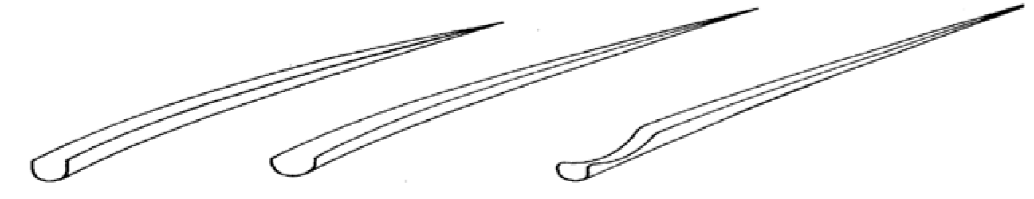
Évolution de la base des feuilles du cœur de l’ananas 0, 20 et 30j après TIF

